**Lab 6 Notes**

Student ID: 22994257

Name: Gaoyuan Zhang

### [Step 1] Create an EC2 instance

Create an EC2 instance and SSH into it.

Set up a virtual environment and activate it. Install Django.

Create a project using Django and create a web architecture.

### [Step 2] Install and configure nginx (under polls)

Install the nginx.

Restart the service.

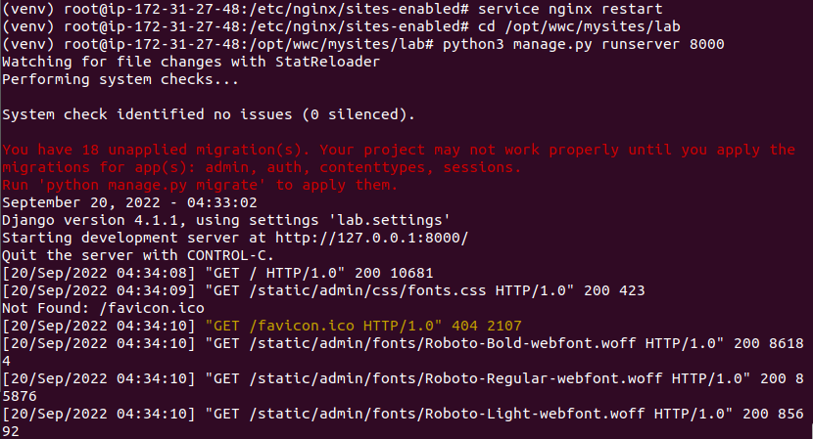

Open the browser.

### [Step 3] Changing the code

Edit the file and run the sever.

Open the brouser.

### [Step 4] Create a load balancer

Create the load balancer.

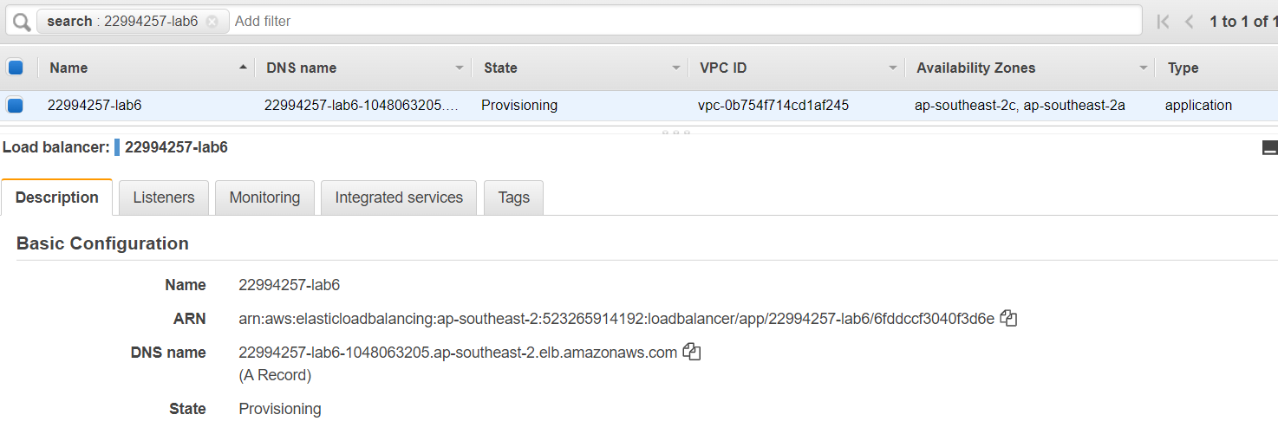

Check health.

Access the website.

Delete the load balancer.

